C++程序设计 数组与指针
【我为同学解难题｜第 x 期】
数组下标、指针和地址常常一起出现。为什么 a[1] 与 *(a + 1) 能访问同一个元素？函数接收数组后，为什么修改会影响原数组？本期从程序实际打印出的地址入手，逐步理解数组的存储、指针的含义和它们之间的联系。

1 从变量的地址开始
可以把内存想成一排有编号的小格子，变量占用其中的一块空间。以 int x = 10; 为例，x 保存的值是 10；x 所在位置的编号就是它的地址。
在 C++ 中，&x 表示取出 x 的地址。下面的程序会分别打印 x 的值和地址。
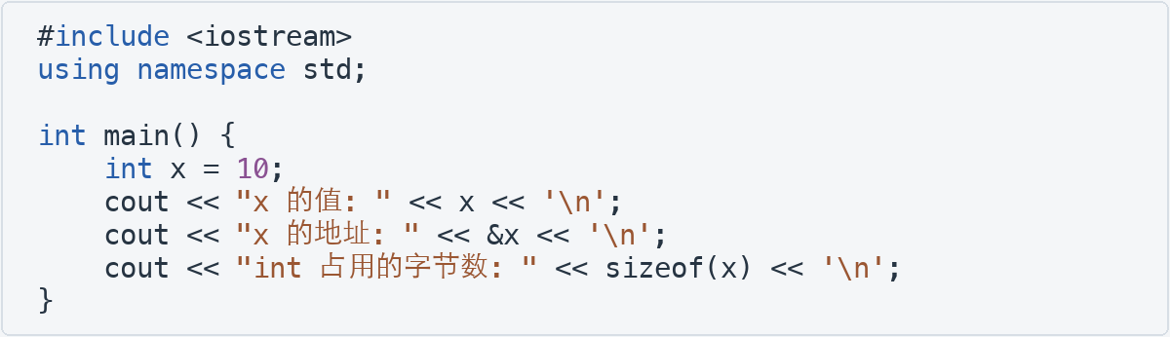
运行后，第一行会显示“x 的值: 10”；第二行显示 x 的地址，例如“x 的地址: 0x7ffee1234560”。这里的地址只是示例，实际输出的地址和显示格式由运行环境决定。（每次启动程序时，系统安排的内存位置可能不同，所以同一个变量在不同次运行中的地址也可能不同。）
sizeof(x) 给出 x 所占的字节数。int 的大小并非在所有环境中都是 4 字节。
可以先把程序打印的地址理解为程序用来找到变量的“位置编号”。在常见操作系统中，程序使用的是虚拟地址：系统会在需要时将它对应到实际内存位置，因此它并不一定是物理内存上的地址。

2 用指针保存地址
指针变量保存一个地址，借助它可以访问所指向的对象。先看声明与两个符号的作用：
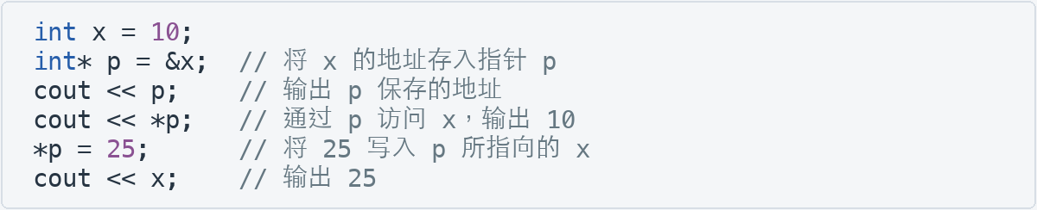
int* p 表示 p 是指向 int 的指针；初始化时把 &x 送入 p。表达式 *p 称为解引用，它通过 p 保存的地址访问 x，因此对 *p 赋值会改变 x。
声明里的 * 表示指针类型，表达式里的 * 表示解引用，要结合位置判断。
还可以输出 &p，它是指针变量 p 自己的地址；p 保存的值则是 x 的地址（p保存的是x的地址，&p指p的地址（类似套娃））。
两者回答的问题不同：&p 找到“指针放在哪里”，p 找到“它指向哪里”。
指针必须先指向有效对象，才能通过 * 访问。int* p = nullptr; 表示当前不指向对象，不能对它解引用；未经初始化的指针也不能用来访问内存。对象生命周期结束后，原指针也不能继续用来访问该对象。

3 数组元素在内存中相邻
数组由固定数量、同一类型的元素组成。例如 int a[4] = {10, 20, 30, 40}; 有效下标为 0、1、2、3。数组元素按下标顺序连续存储，相邻元素的地址相差 sizeof(int) 个字节。

4 亲自观察数组地址
下面是完整实验。编译并运行后，比较同一行的下标、值和地址，再比较相邻元素。
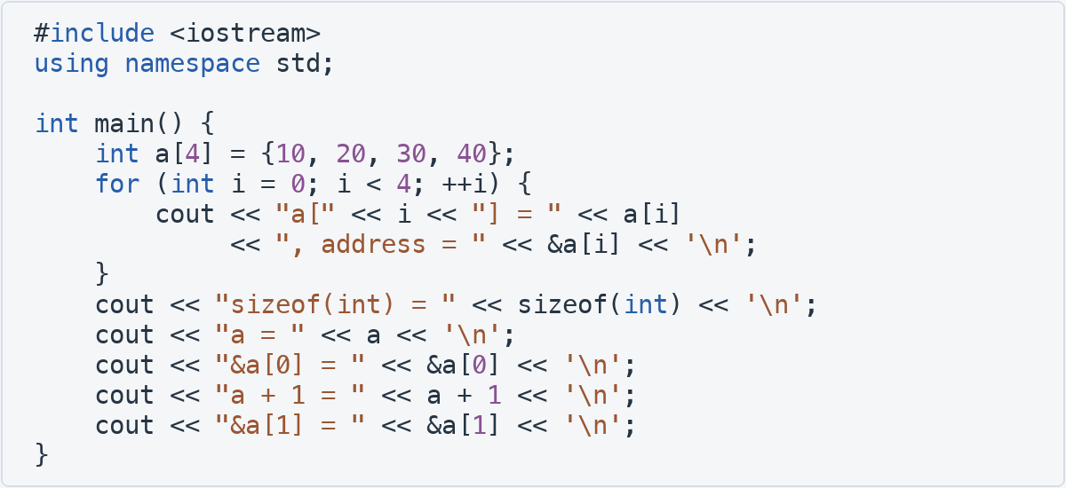
观察结果：a 和 &a[0] 输出的地址相同；a + 1 和 &a[1] 输出的地址相同。如果本机 sizeof(int) 是 4，相邻元素的地址相差 4 个字节。地址常以十六进制显示：例如从 0x...0c 到 0x...10（相差十进制的 4）
这个实验直接打印的是该次运行中各对象的地址。不同机器、不同运行之间，地址的具体数字可以不同，但数组元素连续排列的关系不变。

5 数组名与指针的联系和区别
对于 int a[4]，数组名 a 在作为参数传入时会转换为指向首元素的指针。因此，int* p = a; 将 a[0] 的地址存入 p。
数组 a 和指针变量 p 不同：p 可以重新指向其他合适的 int 对象，数组名 a 不能被赋值。在这个数组的定义范围内，sizeof(a) 不会将数组转换为指针，结果是整个数组的大小，即 4 × sizeof(int)；sizeof(p) 得到的是指针自身的大小。

6 指针运算和下标访问
假设仍有 int a[4] = {10, 20, 30, 40}; 和 int* p = a;。p + 1 产生指向下一个 int 元素的指针；增加的是一个元素的位置，而不是固定增加一个字节。
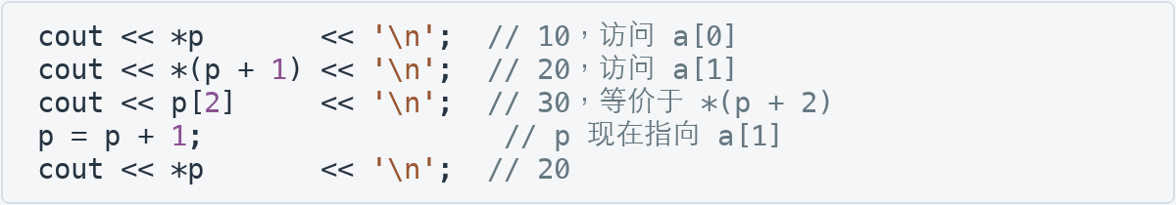
下标表达式 a[i] 等价于 *(a + i)：先找到首元素之后第 i 个元素的地址，再解引用得到该元素。注意 *p + 1 是先取出 p 指向的值，再让这个值加 1；*(p + 1) 才是访问下一个元素。
指针运算有边界：对这个四元素数组，可以形成 a 到 a + 4，其中 a + 4 指向末尾的后一个位置，可作为遍历终点，但不能解引用；不能形成更远的指针，也不能访问 a[4]。两个指针相减时，必须指向同一数组中的元素或其末尾后位置；结果是元素个数，不是字节数。
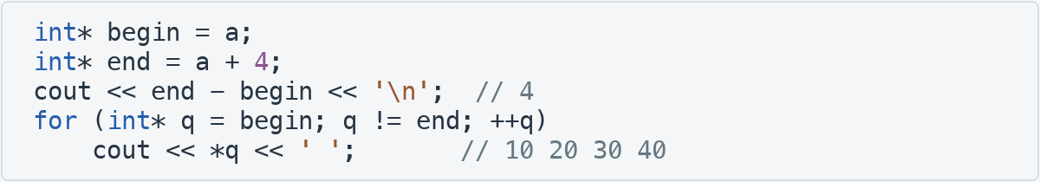
循环在 q 到达 end 时停止，所以只解引用 a[0] 到 a[3]。比较指针、计算距离和访问元素时，都要确认操作发生在有效范围内。

7 把数组传给函数
在函数形参中，int a[] 会调整为 int* a：函数接收的是指向首元素的指针值，不会复制整个数组，也不会自动获得数组长度。因此通常要同时传入长度。
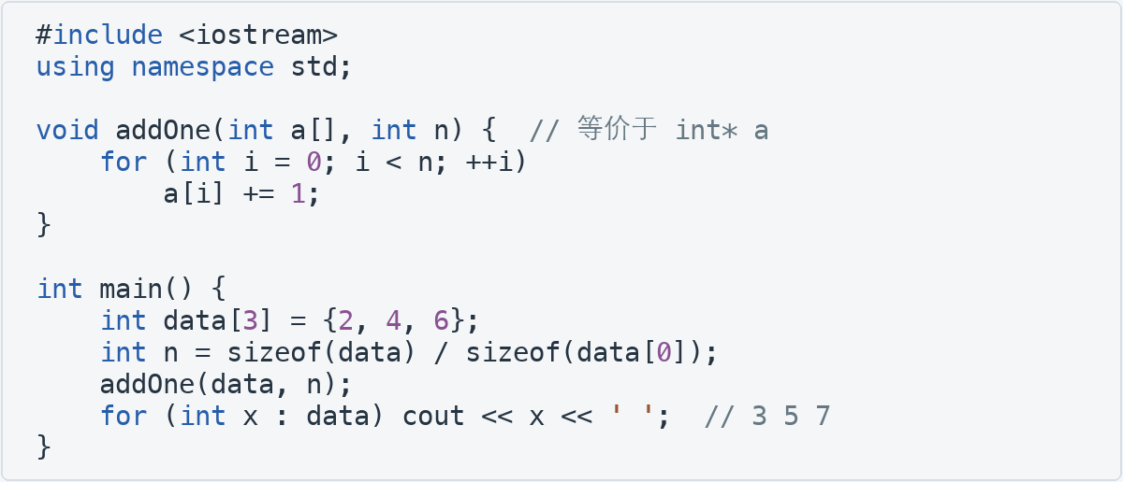
在 main 中，data 声明为 int data[3]。sizeof(data) 里的 data 不会转换为指针，所以 sizeof(data) 得到整个数组的字节数，即 3 × sizeof(int)；sizeof(data[0]) 得到一个元素的字节数。前者除以后者，结果就是 3。进入 addOne 后，形参 a 的类型已是 int*，sizeof(a) 测量的只是指针自身的大小，无法从中知道原数组有多少元素。函数通过 a[i] 访问原数组，因此修改会保留下来；调用者应保证传入的 n 不超过实际可访问的元素个数。

8 例题 追踪指针指向
请先独立判断下面程序依次输出什么，再检查每一步修改的是指针还是数组元素。
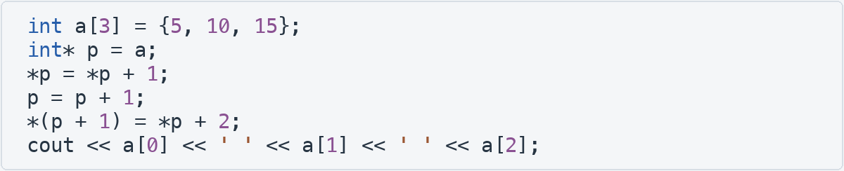
答案：程序输出“6 10 12”。最初 p 指向 a[0]，所以 *p = *p + 1 把 a[0] 从 5 改为 6。接着 p 前移一个元素，指向 a[1]。最后 *p 是 10，*(p + 1) 是 a[2]，因此把 12 写入 a[2]；a[1] 仍为 10。

9 再练一练
练习 1：有 int a[3] = {3, 6, 9}; int* p = a;。写出 *(p + 2)、*p + 2 和 &a[1] == p + 1 的结果。
答案：依次为 9、5、true。第一项访问 a[2]；第二项是 a[0] 的值 3 加 2；第三项比较的是同一个元素的地址。
练习 2：对于 int a[3]，能否读取 *(a + 3)？能否只用 a + 3 作为遍历终点？
答案：不能读取 *(a + 3)，因为 a + 3 是末尾后位置，不指向数组元素；可以形成这个指针并将它作为遍历终点。
练习 3：将第 7 节的 addOne 改为只读取数组的求和函数。提示：使用 const int* a 和长度 n，循环累加 a[i]，不要修改元素。
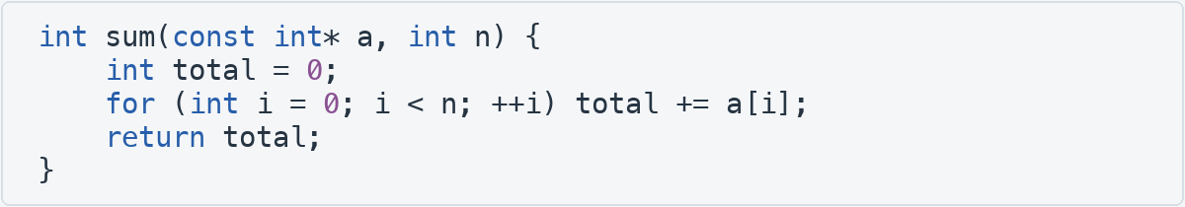
对于 {2, 4, 6}，sum(data, 3) 返回 12。const int* 表示不能通过这个指针修改所指向的 int；调用时仍需传入正确的长度。实际求和还要考虑 int 的取值范围。

本期小结
地址标识对象的位置，指针变量保存地址，解引用通过有效指针访问对象。数组元素连续存储；数组名在大多数表达式中转换为首元素指针，因此下标访问可以用指针运算解释。数组传给普通指针形参后，需要另传长度，并始终检查访问边界。
建议将第 4 节程序中的元素值和长度自行修改，重新运行并解释地址变化；再试着预测指针移动后的结果，通过输出验证自己的判断。

